IRVING CRUZ GARCIA

2-A

08/03/2017

DANIEL ROJAS

PROPIEDADES FISICAS Y QUIMICAS DE LA MATERIA

PROPIEDADES FISICAS DE LA MATERIA | PROPIEDAS QUIMICAS DE LA MATERIA
DEFINICION: Son medidas sin requerir algun conocimiento de la reactividad o comportamiento quimica de una sustancia. | DEFINICION: Es cualquier propiedad en que la materia cambia de composicion.
TEXTURA:Refiere a la sensación que produce al tacto el roce con una determinada materia y en el cual el sentido del tacto es el principal decodificador de la misma, ya que es el vehículo o encargado de producir la sensación que ostente la textura en cuestión: suavidad, dureza, rugosidad, entre otras. | OXIDACION: Es el proceso en el cual un atomo o ion cede electrones.
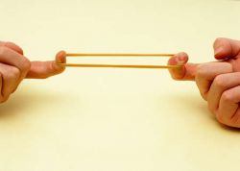  ELASTICIDAD:El término 'elasticidad' se utiliza para hacer referencia a aquella capacidad de la física que permite que algunos elementos cambien su forma de acuerdo a si están bajo estrés físico (es decir, estiramiento) o a si están en su posición de reposo. | REDUCCION: Es todo proceso por el cual un atomo o un ion gana electrones.
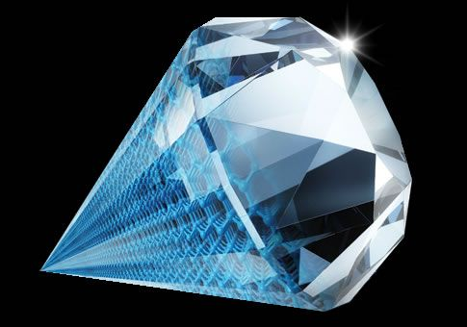  DUREZA:En términos generales, la palabra dureza refiere a la cualidad de duro que presenta una cosa, un objeto o una persona. Falta de blandura, de sensibilidad, aspereza y una severidad excesiva | COMBUSTION: Es todo proceso de oxidacion rapida que se produce con desprendimiento de calor y en veces luz.
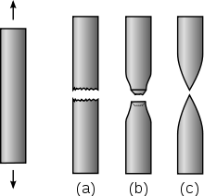  DUCTIBILIDAD:La ductilidad es una propiedad muy frecuente de encontrar en algunos materiales tales como aleaciones metálicas o material asfáltico, | ESTERIFICACION: Es un proceso quimico que se da entre un acido graso y un alcohol.
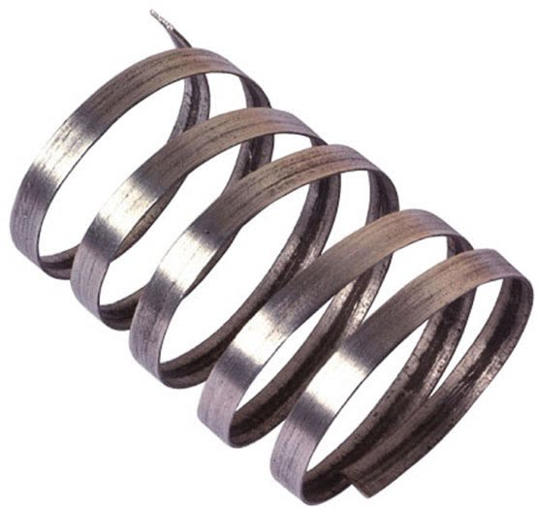  MALEABILIDAD: La maleabilidad es la propiedad que presentan algunos materiales de poder ser descompuestos en: láminas sin que el material en cuestión se rompa, o en su defecto, extendidos, sin que tampoco se dañen. | HIDROLISIS: Es un proceso quimico que involucra la roptura de una molecula o de un compuesto ionico pór accion de agua.
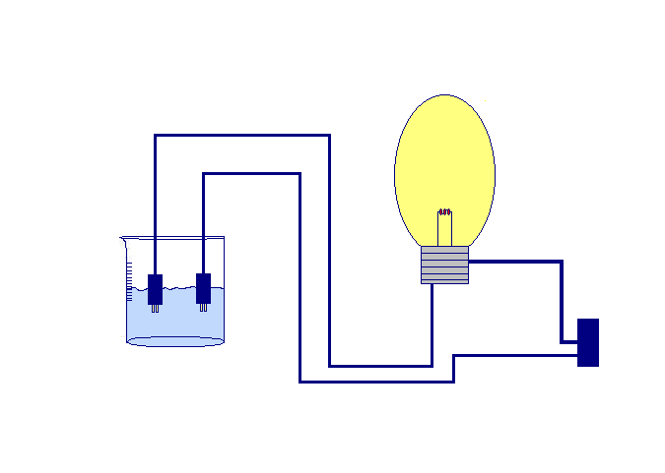  CONDUCTIBILIDAD:conductividad es el nombre que designa a una propiedad física que está presente en algunos cuerpos, materiales o elementos y que hace que los mismos sean capaces de conducir a través de ellos a la electricidad o al calor. Es decir, aquellos materiales conductores de electricidad o de calor tienen la facilidad de dejar pasar libremente a través de ellos a la corriente eléctrica. | SAPONIFICACION: Es una hidrolisis de un triglicerino con una base fuerte atravez de la cual se obtiene jabon y se recupera el glicerol.

